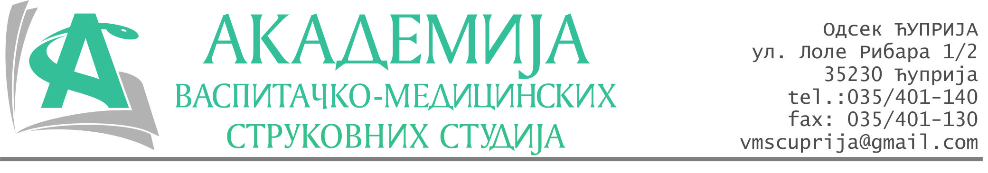
РЕПУБЛИКА СРБИЈА
Академија васпитачко-медицинских струковних студија
Крушевац
Број: 01-377/2023-35
Датум: 22.06.2023. год.

На основу члана 27. Закона о јавним набавкама („Службени гласник РС“, број 91/2019), члана 76. Правилника о ближем уређивању поступка јавних набавки, набавки на које се закон не примењује и набавки друштвених и других посебних услуга и Одлуке о спровођењу поступка набавке дел.бр.01-376/2023-32 од 22.06.2023. године, Академија васпитачко-медицинских струковних студија (даље: Наручилац) упућује:

Позив за подношење понуда за набавку на коју се Закон не примењује
бр.35-2.1.27/23: Административна опрема

Подаци о наручиоцу:
Академија васпитачко-медицинских струковних студија.
Адреса: Балканска 18, 37000 Крушевац.
ПИБ: 111540278.
МБ: 17922076.
Шифра делатности: 8542 -високо образовање.
Особа за контакт: Никола Миљковић, руководилац послова набавки.
е-mail: nikola.miljkovic.vms@gmail.com
Место извршења: Академија васпитачко – медицинских струковних студија, Одсек медицинских студија Ћуприја, Булевар Војске Србије бб, 35230 Ћуприја.
Предмет набавке: Мобилни телефон.

Рок за подношење понуда | 26.07.2023. године до 12:00 часова
Начин достављања понуда | На e-mail: nikola.miljkovic.vms@gmail.com
Обавезни елементи понуде | Према обрасцу понуде
Критеријум за избор најповољније понуде | Најниже понуђена цена

Наручилац ће одлуку о избору најповољније понуде донети у року од 3 дана од истека рока за достављање понуда.
Наручилац задржава право да:
- изабере једног од понуђача у зависности од повољности понуде,
- одустане од вршења избора ако установи да ниједна понуда не одговара захтевима Наручиоца.

Руководилац послова јавних набавки
Никола Миљковић, дипл.правник

________________________

ОБРАЗАЦ ПОНУДЕ ЗА НАБАВКУ
бр.32-2.1.27/23: Административна опрема
Назив понуђача
Адреса
Матични број
ПИБ
Број рачуна
Одговорно лице

СПЕЦИФИКАЦИЈА
Р.бр. | Минимална конфигурација | Јед.мере | Количина | Цена  без ПДВ-а | Цена  са ПДВ-ом
1. | MREŽA  GSM: 850, 900, 1800, 1900  WCDMA: 850, 900, 1700, 1900, 2100  LTE: 700, 800, 850, 900, 1700, 1800, 1900, 2100, 2600  TD-LTE: DA  GPRS: DA  EDGE: DA  EV-DO: NE  HSPA Brzina: Do 42 Mbps Do 5.76 Mbps  LTE Brzina: Up to 603 Mbps Up to 102 Mbps  EKRAN  SUPER AMOLED 6.7" 2400 x 1080 piksela 16M boja 393 ppi, Corning Gorilla Glass 3  KAMERA  Primarna: 64 MP + 12 MP 9248 x 6936 piksela LED blic, Video: 3840 x 2160 piksela 2160p@30fps, 1080p@30/240fps, 1080p@960fps; gyro-EIS  Prednja: 32 MP 6528 x 4896 piksela  CPU  Čipset: Qualcomm Snapdragon 730 SDM730 (8 nm)  CPU Brzina: 2 x 2.2 GHz + 6 x 1.8 GHz  Grafički procesor: Qualcomm Adreno 618  MEMORIJA  RAM: 6 GB  Interna: 128 GB  Memorijska Kartica: MicroSD, Up to 1 TB (dedicated slot)  OPERATIVNI SISTEM  Verzija OS-a: Android 10  GENERALNO  SIM: Nano-SIM, Dual-SIM  Dimenzije: 163.6 x 76 x 7.7 mm  Težina: 179 g  POVEZIVANJE  USB: Type-C 2.0 OTG 1.3, Mass storage  Wi-Fi: 802.11 a/b/g/n/ac 1  Infrared: NE  NFC: DA  Hotknot: NE  HDMI: NE  GPS: GLONASS, A-GPS, BeiDou, Galileo, QuickGPS, S-GPS  Bluetooth: 5.0 A2DP, HS, HSP, AVRCP, DIP, DIP, HFP, HID, MAP, OPP, PAN, PBAP, PBA, PAB, HOGP  ZVUK  Slušalice: 3.5mm  BATERIJA  Kapacitet: 4500 mAh Li-Po | Ком. | 1

Рок важења понуде: 30 дана од отварања понуда.

Рок и начин плаћања: 100% аванс.

Рок испоруке: 8 дана од уплате аванса.

У__________________ Потпис овлашћеног лица
М.П.
Дана ______________2023.год.

